附件2

VIE架构企业同期资料准备指引

本指引供VIE 架构中境内外商独资企业（Wholly Foreign Owned Enterprise，简称“WFOE企业”）和运营实体（简称“VIE企业”）的财务人员进行同期资料准备时参考使用。
一、适用场景
满足同期资料准备条件的企业，应按纳税年度准备并按税务机关要求提供其关联交易的同期资料。
同期资料文档：包括主体文档（主要披露最终控股企业所属集团的全球业务整体情况），本地文档（主要披露企业关联交易的详细信息），特殊事项文档（包括成本分摊协议特殊事项文档和资本弱化特殊事项文档，由发生两类特定事项的企业披露相关信息）。
境外上市主体（如开曼群岛）
SPV企业
（如中国香港）
WFOE企业
VIE企业
自然人
100%控股
100%控股
协议控制
100%控股
境外
境内
主体文档
本地文档1
本地文档2
特殊事项文档
特定事项
二、适用对象
VIE 架构下的境内外商独资企业和境内运营实体。企业只要满足某类文档的准备条件，即需准备该类文档，同一企业可能需要准备一类至三类文档。
VIE(Variable Interest Entities，可变利益实体)架构，是指境外特殊目的公司（简称“SPV企业”）通过其在中国境内的外商独资企业（WFOE），以协议控制方式控制一家从事外资受限业务的境内运营实体（VIE），从而实现SPV企业对该VIE企业的财务并表，并在境外融资或上市的运作模式。典型VIE架构主要包含：境外上市主体、境外特殊目的公司（SPV）、境内外商独资企业（WFOE）、境内运营实体公司（VIE）及其他子公司。
WFOE企业：为设立于境内的外商投资企业，通过相关协议条款对VIE企业拥有绝对控制权。
VIE企业：为设立于境内的内资企业，通常拥有《外商投资准入特别管理措施》（负面清单）中外资禁入行业的相关资质。
三、法律依据
《中华人民共和国企业所得税法》及其实施条例
《中华人民共和国税收征收管理法》及其实施细则
《国家税务总局关于完善关联申报和同期资料有关事项的公告》（国家税务总局公告2016年第42号）
《国家税务总局关于明确同期资料主体文档提供及管理有关事项的公告》（国家税务总局公告2018年第14号）
《国家税务总局关于进一步深化税务领域“放管服”改革 培育和激发市场主体活力若干措施的通知》（税总征科发〔2021〕69号文）
《财政部 国家税务总局关于企业关联方利息支出税前扣除标准有关税收政策问题的通知》（财税〔2008〕121号）
四、准备条件
VIE架构下的协议控制各方构成关联关系，年度与关联方发生关联交易或发生两类特定事项的企业，应分别确定是否达到三类文档的准备条件。
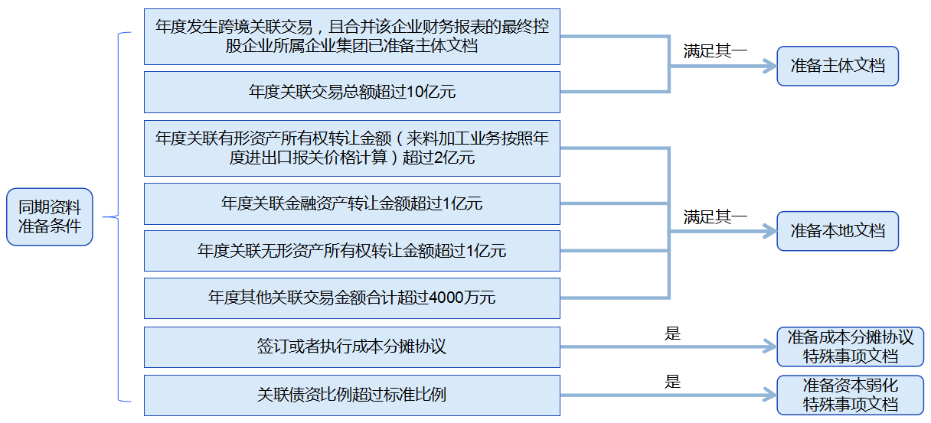
（一）主体文档
符合下列条件之一即需准备:
1.年度发生跨境关联交易，且合并该企业财务报表的最终控股企业所属集团已准备主体文档。
2.年度关联交易总额超过10亿元。
集团可选择任一成员企业的主管税务机关，主动提供主体文档；集团其他企业被主管税务机关要求提供时，书面报告集团主动提供主体文档情况，免于提供。
（二）本地文档
年度关联交易金额符合下列条件之一即需准备:
1.有形资产所有权转让金额（来料加工业务按年度进出口报关价格计算）超过2亿元。
2.金融资产转让金额超过1亿元。
3.无形资产所有权转让金额超过1亿元。
4.其他关联交易金额合计超过4000万元。
（三）特殊事项文档
1.签订或执行成本分摊协议的企业，应准备成本分摊协议特殊事项文档。
2.关联债资比例超过标准比例（金融5:1,其他2:1）的企业，应准备资本弱化特殊事项文档。
四、时限要求
1.准备时限：
（1）主体文档应在集团最终控股企业会计年度终了之日起12个月内准备完毕。
（2）本地文档和特殊事项文档应在关联交易发生年度次年6月30日之前准备完毕。
2.提供时限：应自税务机关要求之日起30日内提供。
3.保存时间：应自税务机关要求的准备完毕之日起保存10年。
五、文档内容
（一）主体文档
主要披露最终控股企业所属集团的全球业务整体情况，包括以下内容：
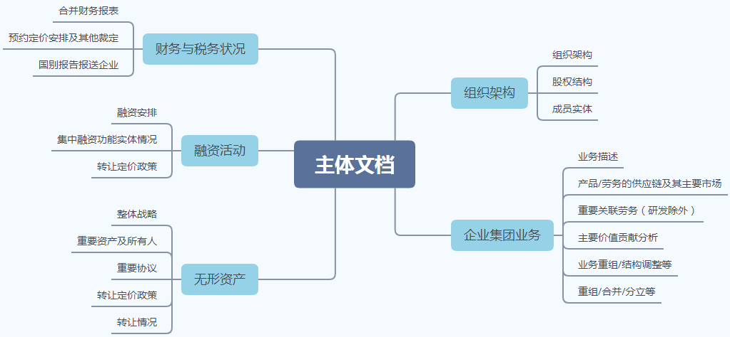
1.组织架构：以图表形式说明集团全球组织架构、股权结构、所有成员实体的地理分布。
2.企业集团业务：包括集团业务描述、重要产品或劳务的供应链及其主要市场地域分布情况，除研发外的重要关联劳务及简要说明，各成员实体主要价值贡献分析，当年重大事项（如业务重组、产业结构调整、债务重组、企业法律形式变更等）。
3.无形资产：包括无形资产开发、应用及确定归属的整体战略，对转让定价安排有显著影响的无形资产或组合及对应所有权人，重要协议清单，相关转让定价政策，所有权和使用权关联转让情况等。
4.融资活动：包括融资安排情况、集团内提供集中融资功能的成员实体情况、融资安排的总体转让定价政策等。
5.财务与税务状况：包括集团最近一个会计年度的合并财务报表，各成员实体签订的单双边预约定价安排及涉及国家间所得分配的其他税收裁定的清单及简要说明，报送国别报告的企业名称及所在地等。
（二）本地文档
本地文档主要披露企业关联交易的详细信息，包括以下内容：
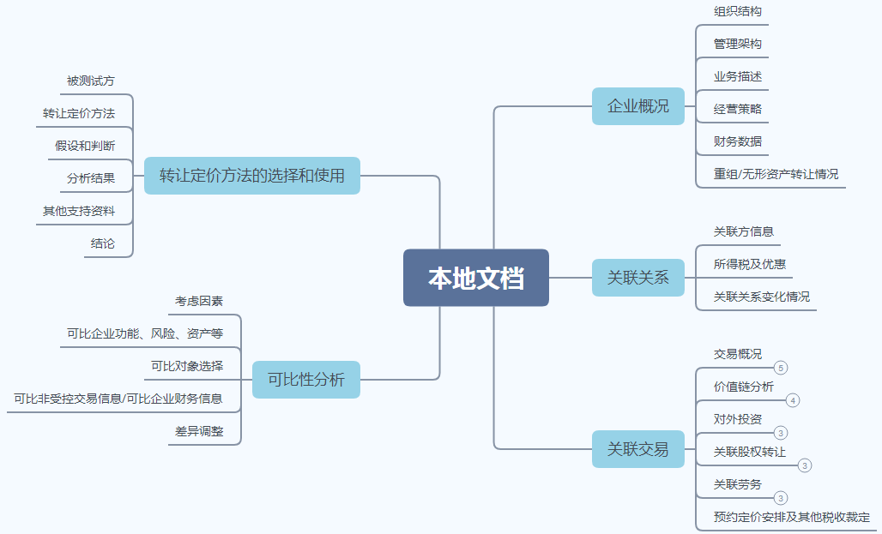
1.企业概况：包括组织结构、管理架构、业务描述、经营策略、财务数据、涉及本企业或对本企业产生影响的重组或无形资产转让情况及对本企业的影响分析。
2.关联关系：包括关联方信息，关联方适用的具有所得税性质的税种、税率及相应可享受的税收优惠，当年企业关联关系的变化情况。
3.关联交易：包括关联交易情况、价值链分析、对外投资情况、关联股权转让信息、关联劳务信息，与企业关联交易直接相关的中国以外其他国家税务主管当局签订的预约定价安排和作出的其他税收裁定。
4.可比性分析：包括可比性分析考虑的因素，可比企业执行的功能、承担的风险及使用的资产等相关信息，可比对象搜索方法、信息来源、选择条件及理由，所选取的内部或外部可比非受控交易信息和可比企业的财务信息及可比数据的差异调整及理由。
5.转让定价方法的选择和使用：包括被测试方的选择及理由、转让定价方法的选用及理由、所做的假设和判断、可比非关联交易价格或利润、其他支持所选用转让定价方法的资料、是否符合独立交易原则的分析及结论等。
（三）特殊事项文档
1.成本分摊协议特殊事项文档内容包括：
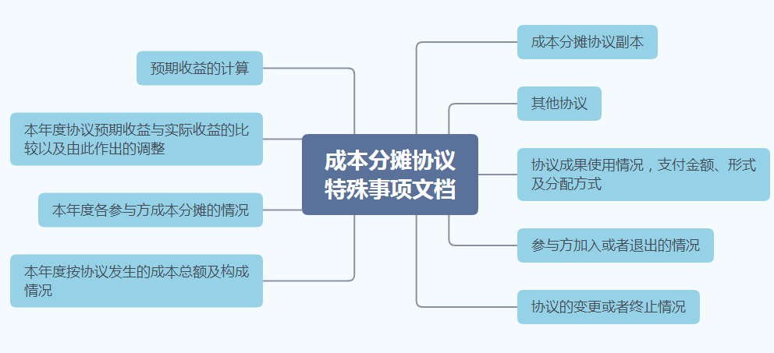
（1）协议副本。
（2）各参与方间达成的为实施本协议的其他协议。
（3）非参与方使用协议成果的情况，支付金额、形式及其在参与方间的分配方式。
（4）本年度协议参与方加入或退出情况，包括加入或退出的参与方名称、所在国家和关联关系，加入支付或退出补偿的金额及形式。
（5）协议变更或终止情况，包括变更或终止原因、对已形成协议成果的处理或分配。
（6）本年度按照协议发生的成本总额及构成情况。
（7）本年度各参与方成本分摊的情况，包括成本支付的金额、形式和对象，作出或接受补偿支付的金额、形式和对象。
（8）本年度协议预期收益与实际收益的比较及由此作出的调整。
（9）预期收益的计算，包括计量参数的选取、计算方法和改变理由。
2.资本弱化特殊事项文档内容包括：
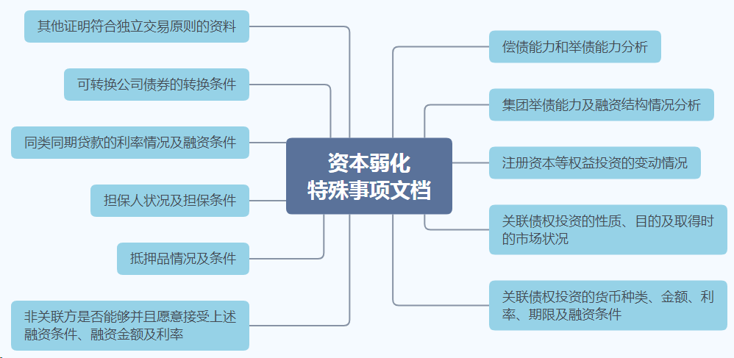
（1）企业偿债能力和举债能力分析。
（2）企业集团举债能力及融资结构情况分析。
（3）企业注册资本等权益投资的变动情况说明。
（4）关联债权投资的性质、目的及取得时的市场状况。
（5）关联债权投资的货币种类、金额、利率、期限及融资条件。
（6）非关联方是否能够并且愿意接受上述融资条件、融资金额及利率。
（7）企业为取得债权性投资而提供的抵押品情况及条件。
（8）担保人状况及担保条件。
（9）同类同期贷款的利率情况及融资条件。
（10）可转换公司债券的转换条件。
（11）其他能够证明符合独立交易原则的资料。

